Il nuovo adattatore igus riduce dell'80% il tempo di montaggio delle catene portacavi
L'adattatore Module Connect - che si presenta secondo le esigenze del cliente - riceve il German Design Award 2021

Dover collegare i cavi uno ad uno non solo richiede tempo, ma può anche generare errori. Ecco perché igus ha sviluppato l'interfaccia Module Connect, un sistema grazie al quale è possibile collegare facilmente le catene portacavi. E ora, per collegare il connettore alla catena portacavi, l'utente può scegliere un adattatore personalizzato. La catena portacavi si trasforma così in un'interfaccia che consente di risparmiare l'80% del tempo di montaggio. La struttura e la funzionalità dell'adattatore hanno conquistato anche la giuria del German Design Award 2021.

Un collegamento rapido e sicuro: questa è l'idea alla base dell'interfaccia Module Connect, sviluppata dalla igus. Una soluzione ideale quando sono da collegare molti cavi in spazi ristretti. Invece di collegare ogni cavo singolarmente, il sistema per catene portacavi si può connettere in pochi istanti tramite un unico modulo piatto e compatto. In base allo spazio l'utente può selezionare fino a quattro inserti Harting Han Modular per esempio per tubi pneumatici, cavi di potenza, BUS o segnale. Questi moduli di connessione si possono anche collegare tra loro, in base alle esigenze. Quindi per ogni singola applicazione è possibile predisporre un'elevata densità di contatti. E perché questo connettore si possa collegare alla catena portacavi in modo sicuro, igus ha progettato un adattatore speciale. In base alla serie della catena, alla sua larghezza e al numero dei connettori Module Connect, igus produce l'adattatore personalizzato per il cliente tramite stampa 3D e - a breve - anche in serie tramite stampaggio a iniezione. Questo componente viene poi facilmente fissato al Module Connect ed alla catena portavi per consentirne in fissaggio congiunto.

Tempo di montaggio ridotto dell'80%
Grazie a questo adattatore, il sistema Module Connect si trasforma in un'unica interfaccia, riducendo il tempo di montaggio dell'80%. Esempio pratico: un utente vuole inserire 16 cavi in una catena portacavi e renderli innestabili. Nel Module Connect entrano quattro innesti diversi. Combinando quattro moduli Module Connect, il cliente può predisporre la sua interfaccia personalizzata. Mentre, con un sistema convenzionale avrebbe dovuto installare, collegare e serrare i singoli connettori nell'impianto. "Se consideriamo tutte queste varie fasi di lavoro, dall'installazione al riempimento delle catene portacavi fino alla regolazione delle sporgenze e alla posa dei cavi, occorre un tempo di montaggio di diverse ore", spiega Markus Hüffel, responsabile readychain presso igus GmbH. "Grazie all'adattatore Module Connect, l'intero assemblaggio è innestabile. Perciò viene collegato e serrato in un'unica volta, con una sola operazione. L'autocodifica del Module Connect permette inoltre di evitare gli errori di collegamento. In questo modo riduciamo il tempo di installazione da diverse ore ad alcuni minuti." Anche in caso di manutenzione, l'operatore potrà semplicemente scollegare la catena portacavi dall'adattatore, ricollegare un sistema di alimentazione preassemblato per rimettere direttamente in funzione la macchina o l'impianto.

Design premiato
L'adattatore Module Connect è un prodotto che non convince solo clienti e utenti, ma conquista anche la giuria del German Design Award 2021. Nella categoria Excellent Product Design l'adattatore è stato premiato dal Consiglio internazionale del design. Lo stesso Module Connect si era aggiudicato, nel 2018, il Red Dot Design Award.

Maggiori informazioni sull'adattatore Module Connect sono disponibili nel video:
https://youtu.be/zuy6Kth-WNk

Relazioni Stampa igus GmbH (Germania)  Oliver Cyrus  Head of PR and Advertising  Anja Görtz-Olscher  PR and Advertising  igus® GmbH  Spicher Str. 1a  51147 Cologne  Tel. 0 22 03 / 96 49-459 or -7153  Fax 0 22 03 / 96 49-631  ocyrus@igus.net  agoertz@igus.net  www.igus.de/presse  Relazioni Stampa igus Srl (Italia)  Marie Olyve  Marketing & Communication Dept.  igus® S.r.l. con socio unico  via delle rvedine, 4  23899 Robbiate (LC)  Tel. +39 039 5906 266  molyve@igus.net  www.igus.it/press | INFORMAZIONI SU IGUS:  igus GmbH è leader mondiale nella produzione di sistemi per catene portacavi e di cuscinetti in polimero. Impresa a conduzione familiare con sede a Colonia (Germania), igus ha filiali in 35 paesi e conta circa 4.150 dipendenti in tutto il mondo. igus produce “motion plastics”, ovvero componenti plastici per l’automazione, che hanno generato nel 2019 un fatturato di 764 milioni di euro. Igus gestisce i più grandi laboratori di test del settore per poter offrire soluzioni e prodotti innovativi, sviluppati in base alle esigenze del cliente.  I termini "igus", “Apiro”, "chainflex", "CFRIP", "conprotect", "CTD", “drygear”, "drylin", "dry-tech", "dryspin", "easy chain", "e-chain", "e-chain systems", "e-ketten", "e-kettensysteme", "e-skin", “e-spool”, "flizz", “ibow”, “igear”, "iglidur", "igubal", “kineKIT”, "manus", "motion plastics", "pikchain", "plastics for longer life", "readychain", "readycable", “ReBeL”, "speedigus", "tribofilament“, "triflex", "robolink", "xirodur" e "xiros" sono marchi protetti ai sensi delle leggi vigenti sui marchi di fabbrica nella Repubblica Federale Tedesca e in altri paesi, ove applicabile.

Didascalia:
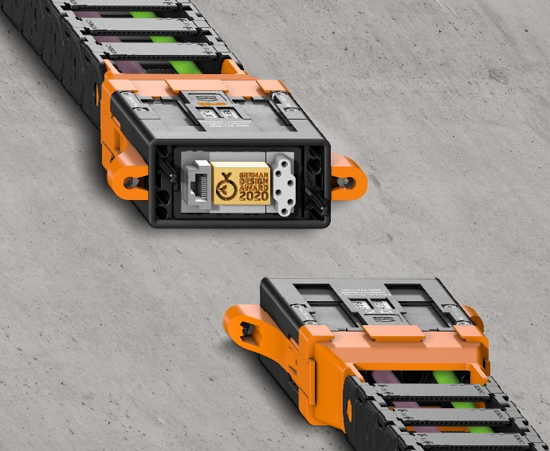
Foto PM5820-1
Nuovo adattatore Module Connect a innesto rapido, dal design premiato. (Fonte: igus GmbH)

